Pago Grupal
- Receptor del comprobante
Al ingresar los campos señalados no debe de estar activos
Se puede agregar una línea separatoria entre la búsqueda y el resultado, visualmente es increíble como separa
Donde dice DNI (opcional) no es opcional, hay que sacar esa palabra, ya que el dato lo trae de la ficha y para otra categoría que lleva CUIT solo lo muestra luego de seleccionar Factura A, lo cual es incorrecto
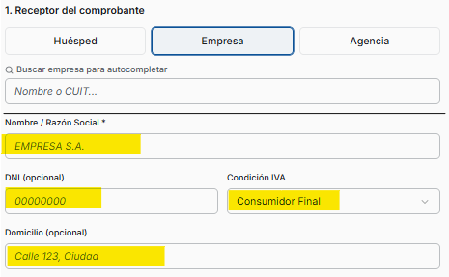
Al seleccionar un huésped no trae la condición de iva
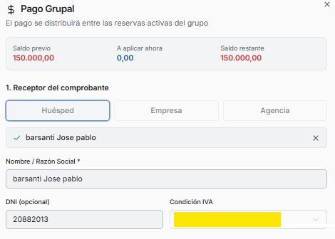
En Empresa o Agencia no tre el CUIT y en el titulo dice DNI cuando, salvo para los consumidores finales, es CUIT
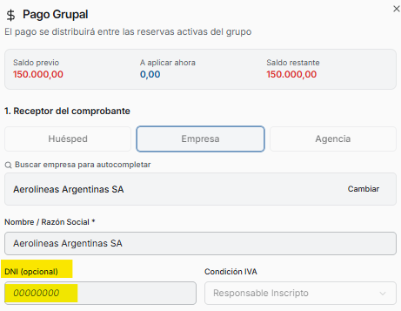

- Comprobante
Para nada me convence SIN COMPROBANTE, que sea ANTICIPO joya pero de otra forma NO
Veamos que hace al grupo si hacemos un ANTICIPO de 90.000 en transferencia y Retención 10000 en partes iguales
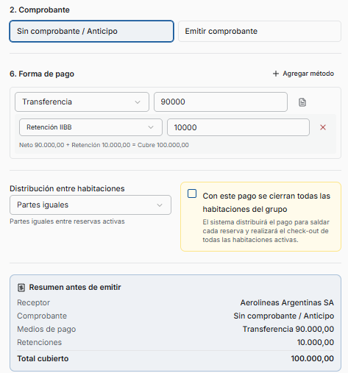
En caja de recepción con la forma de pago transferencia tenemos esto, como vemos no hay retenciones iibb
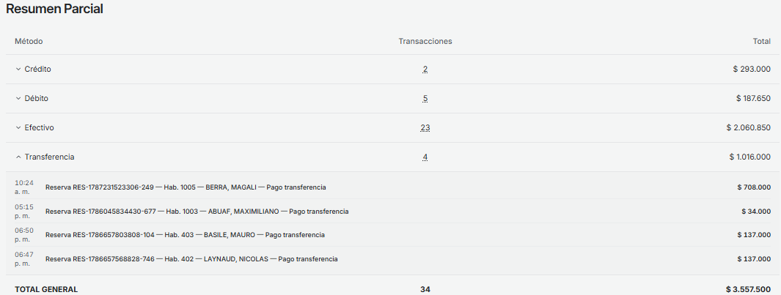
Luego de emitir el supuesto comprobante de adelanto debería haber emitido un reporte, digamos que no tiene esto asociado todavía, entonces miramos la caja, debería aparecer la transferencia y la retención como forma de pago, pero en Movimientos no aparece y tampoco aparece en Resumen ni el comprobante ni la forma de pago, solo aparece en Resumen del día lo cual para nada es ideal.
Esperando que esto sea un comprobante, pero si no es para nada es correcto, si yo quisiera ver este comprobante que emití, u otro, o emitido a x clientes dentro o no de un periodo de fecha ¿donde hago esto? Como verifico que algo se emitió, en que fecha, a quien, porque monto y forma de pago

Ahora lo mismo, con otro importe a otro grupo pero con factura. Si selecciono empresa o agencia, los cuales normalmente son responsables inscritos, me muestra correctamente Factura A
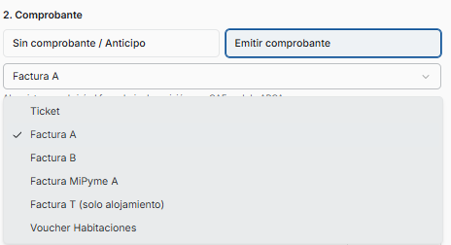
Pero si selecciono un cliente me trae el Ticket, lo cual no es incorrecto
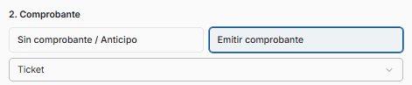
Pero en ambos casos al desplegar los comprobantes que puedo seleccionar no se filtran según la inscripción del receptor del comprobante
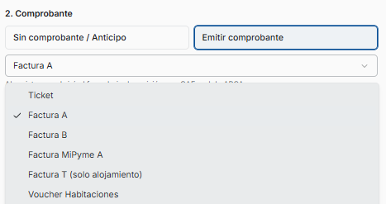
Para evitar errores solo se debe poder seleccionar el comprobante correspondiente a la inscripción o el ticket
Vamos a probar individualmente en distintos grupos como afecta seleccionar sin desglose, totalizado y detallado
En este caso vamos a hacer una factura parcial de los cargos ya que los otros dos son por el monto total y en los tres casos vamos ha hacerlo por transferencia + retención iibb. Estos importes deben de aparecer en la caja de recepción
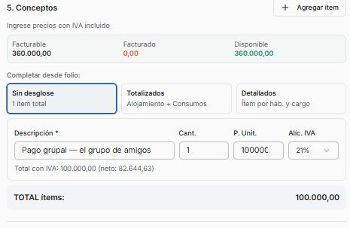

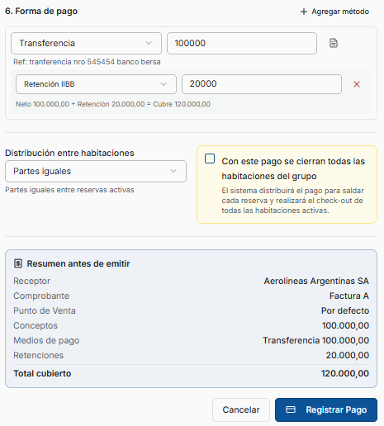
Para mi un clic de más al mostrar esta información a la hora de emitir el comprobante, pero no obstante esta buena. Pablo y Lucia me hubieran dicho un clic más, no me parece, pero bueno a vos no te lo van a decir
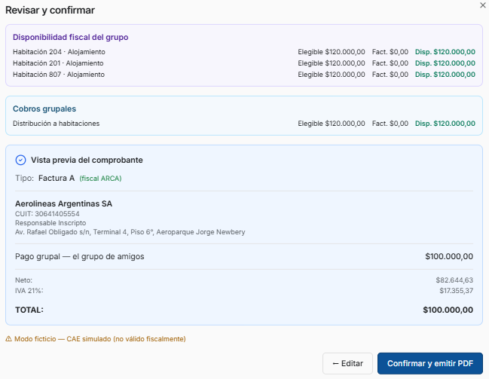 Esto da a entender que un adelanto de esta forma no se puede hacer
Y después de este mensaje de error me acordé de algo, cuando cree el grupo puse que venía por la empresa
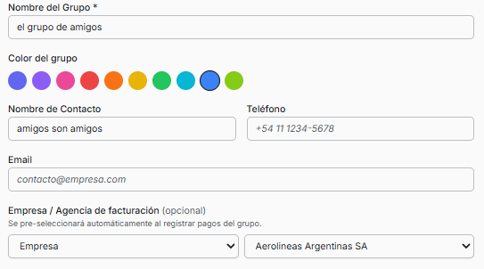
Y cuando hice todo lo anterior tuve que seleccionar la empresa y todo lo demás, lo cual me pregunto si no es una falla no traer este dato si ya lo seleccionamos previamente
Otra cuestión que encontré luego de que me diera ese mensaje de error es que al ingresar al grupo me muestra esto
No entro en la captura pero haciendo clic en ver detalle aparece esta info

Como vemos la primera parte del resumen es correcto y coincide con lo que muestra en el grupo
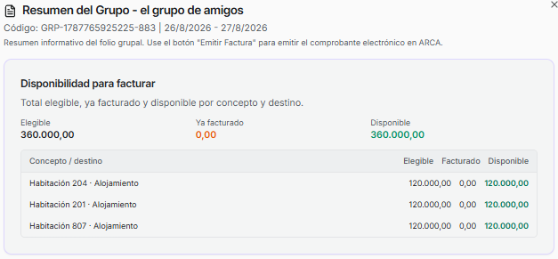

Pero luego me encuentro con esto, que es el importe del comprobante que no me permitió emitir por error
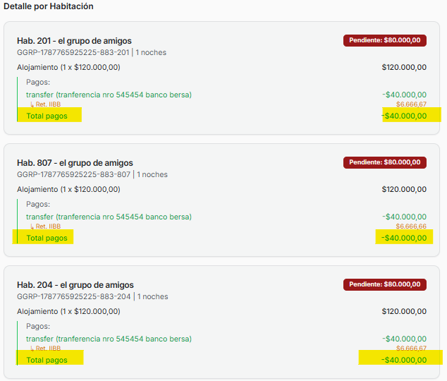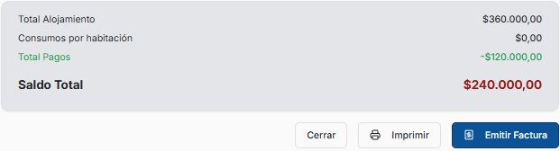
Entonces ¿? y vamos ha hacer otro grupo y ver si se repite lo mismo
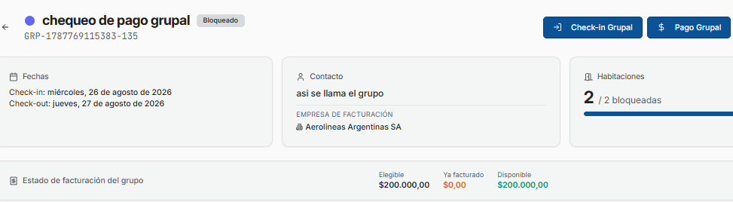

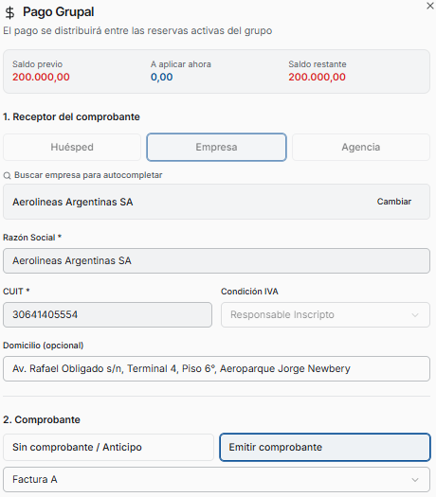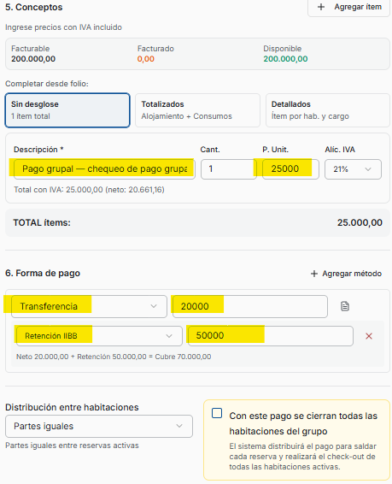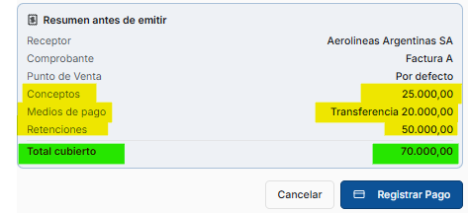

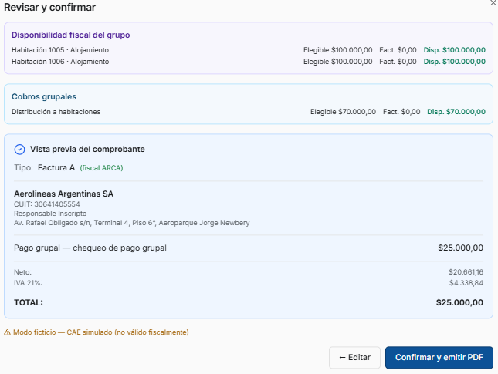
 Error nuevamente pero en detalle vemos que al parecer si se graba
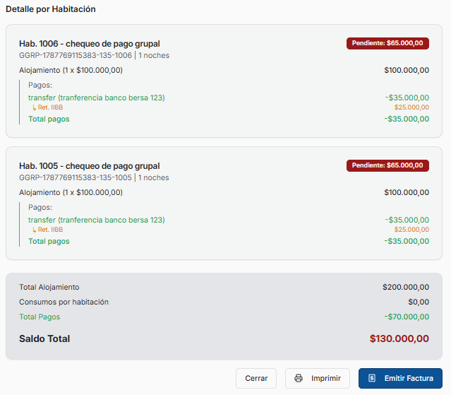

Si vemos la caja no hay nada registrado ya que abrieron este parte de caja antes de que yo hiciera esto
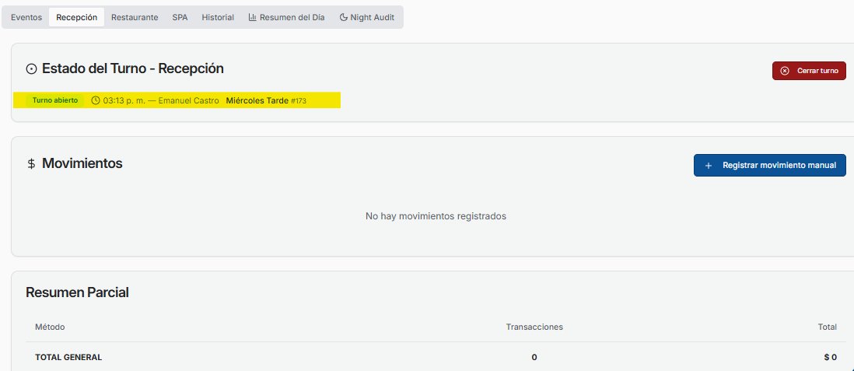
Y la tercera es la vencida, caja en 0,00 hagamos lo mismo pero como quiere el sistema pero no Lucia, por el importe total a ver si le gusta, en un grupo nuevo
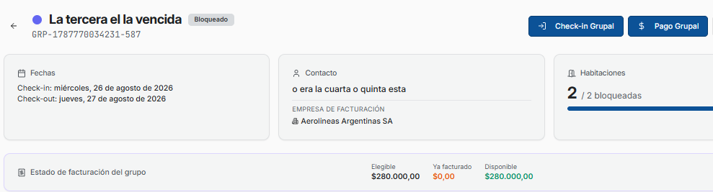
En Ver Detalle está todo como corresponde
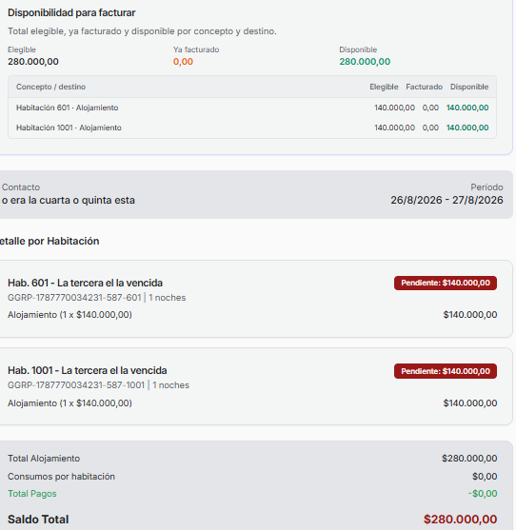
Ahora vamos a hacer lo mismo pero por el total para ver que hace y si sale en caja la factura A
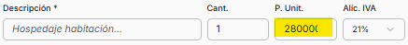 podes arreglar esto porque se queda corto

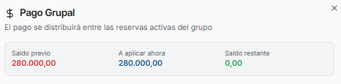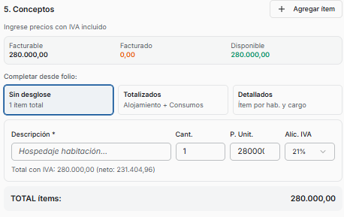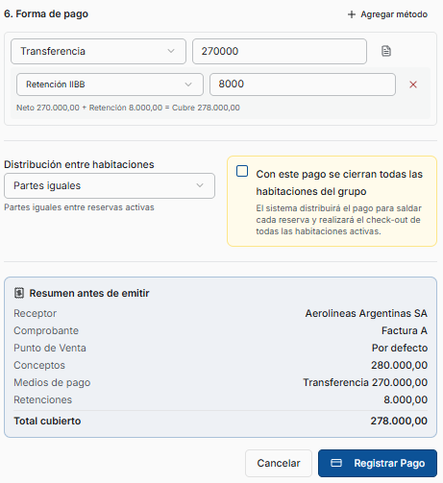
Un detalle interesante fue que me permitió hacer todo esto sin detalle porque el detalle lo trae al hacer clic en Sin Desglose. Las pruebas anteriores sí tenía detalle. Esto también es incorrecto
Si en este momento hago clic sin querer fuera del recuadro de trabajo se cierra la ventana y vuelve a grupos, perdiendo todo lo hecho hasta ahí
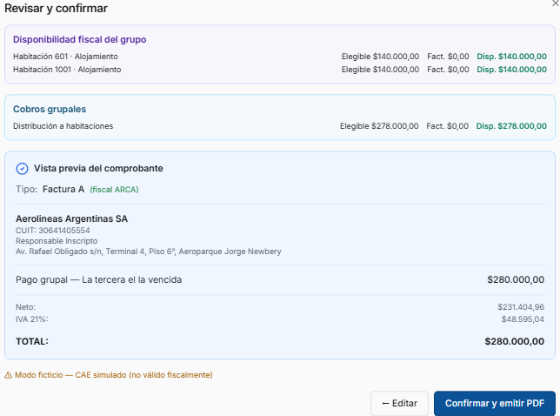
Como vemos todo bien y la hora de la verdad y da lo mismo  en todos lados es lo mismo
Si entramos de nuevo a pago grupal vemos que si se registro la factura pero no en otros lados

Te dejo los grupos para que los veas si es necesario porque para otra prueba voy a crear mas grupos
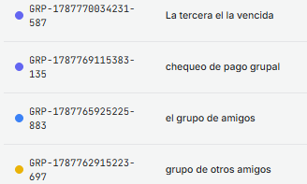
Veamos ahora Totalizado a ver que hace
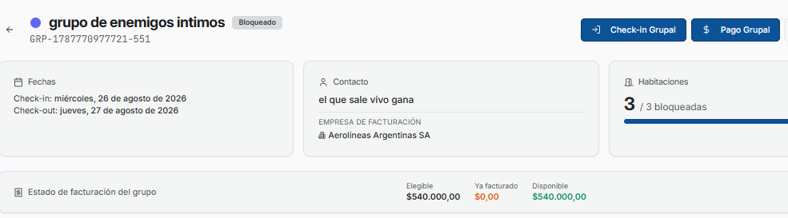
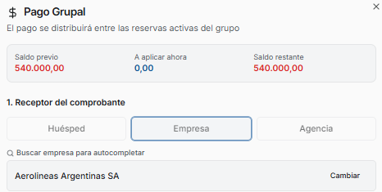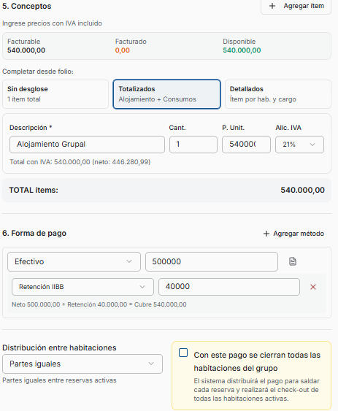
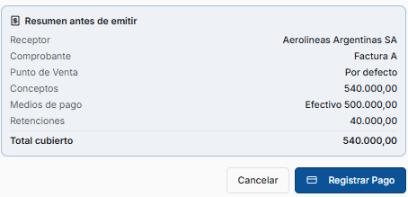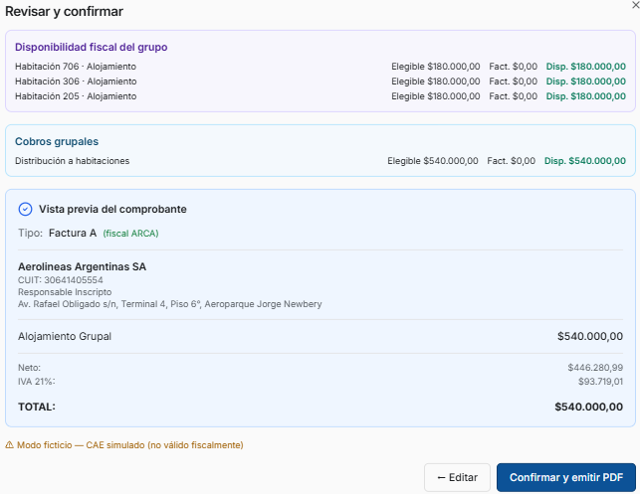
Crucemos los dedos y por fin una factura
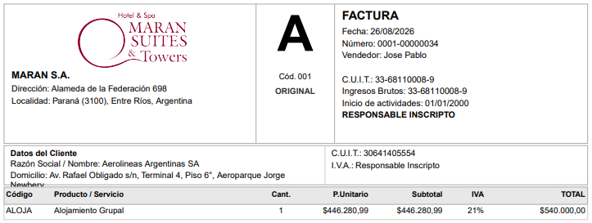
Ahora aparece bien en Ver detalle pero en caja no llega nada
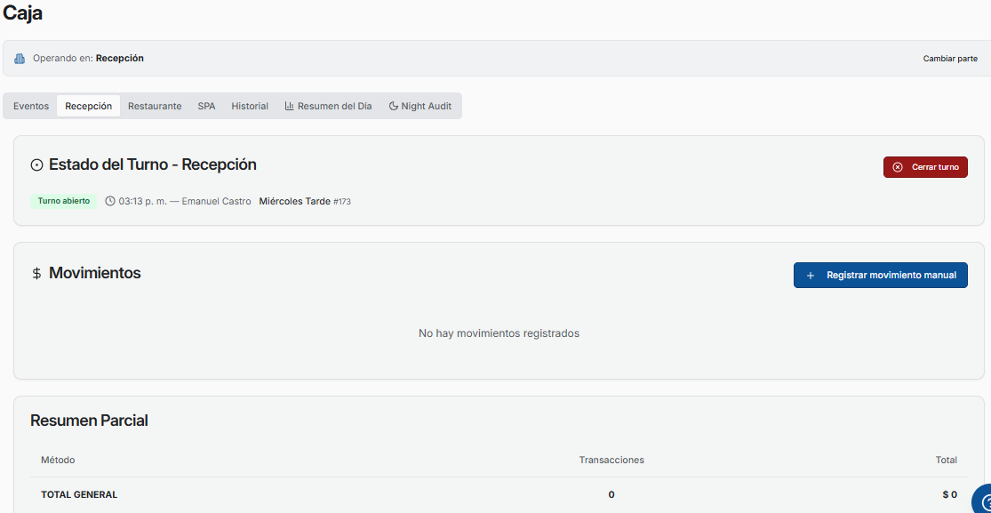

Ahora lo mismo pero con un monto parcial, siempre en otro grupo
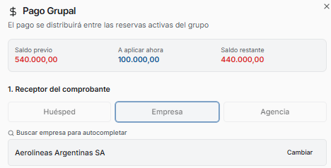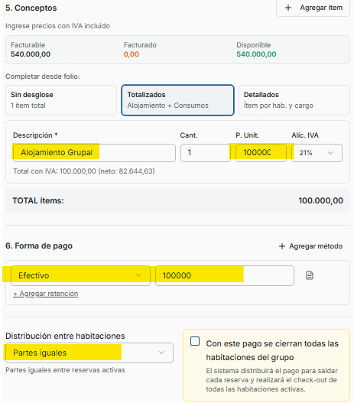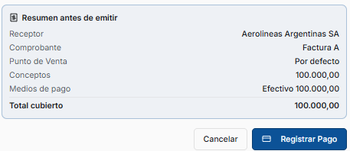
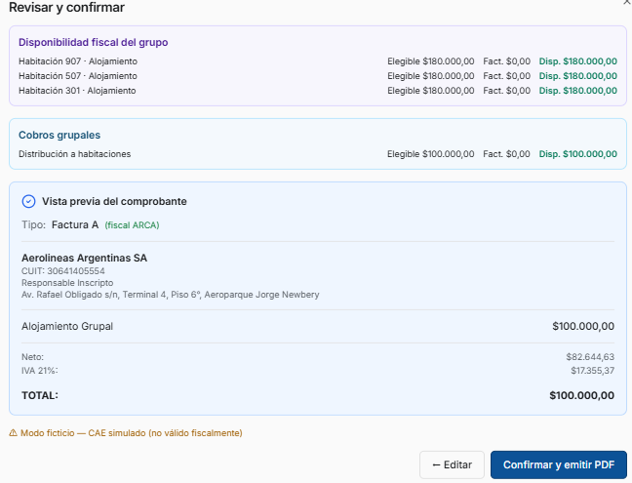
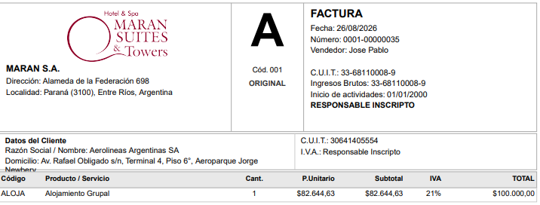
y perfecto hasta acá pero si facture 100 mil, porque dice 0.00 en ya facturado y sigue mostrando elegible y disponible 540
y si vemos Ver Detalle tampoco me cuadra del todo

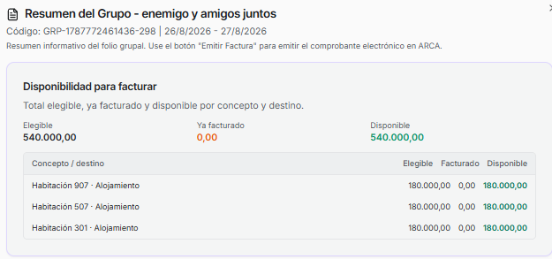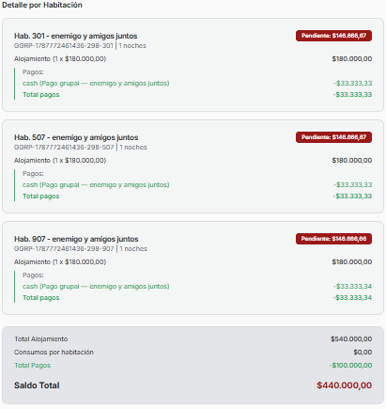
En folio maestro podes colocarle los decimales como en saldo pendiente, cada vez que veo 100.000 me parece que es 100 solamente
Pagar todo → Folio Maestro al emitir el comprobante tengo las mismas opciones pago grupal pero hay un problema
Tengo que hacer una factura por 540 mil pero dependiendo de lo que seleccione es el monto que me propone
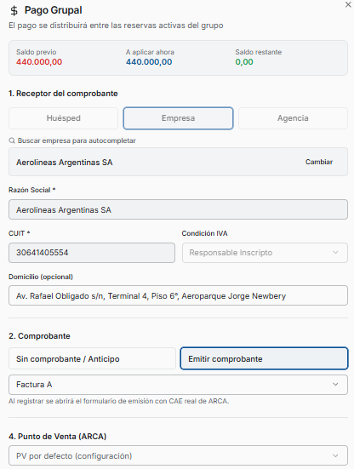

Sin Desglose propone esto
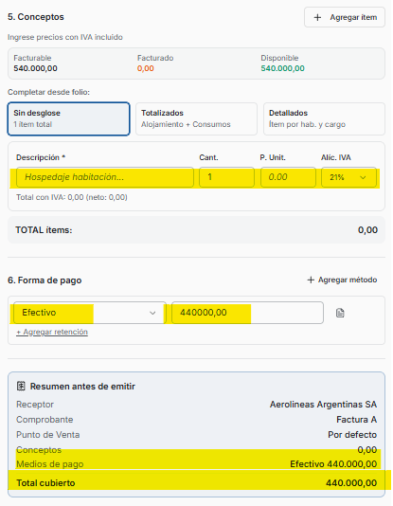
ojo falta el detalle porque no se hizo clic en Sin desglose y no cargue ningún importe en P.Unit, esta mal eso, que toma para la factura ¿?

Totalizado propone esto
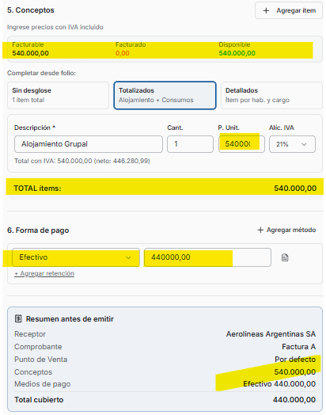
En efectivo quedo asi porque pase de sin desglose a Totalizado siendo que no hice clic en sin desglose
El precio unitario está mal ya que debería ser 440 mil y trae el total 540 mil hay una inconsistencia entre el detalle y el monto de la forma de pago, no probe de grabar pero no debería dejarme hacerlo

Detallado propone esto
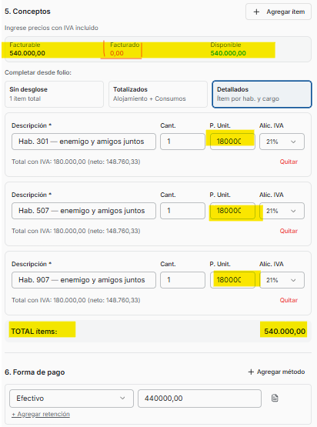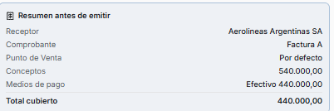
también está mal, inconsistencia entre el monto de la forma de pago que lo ingresó luego de haber pasado por sin desglose pero que justamente ese es el monto correcto, lo demás propone facturar por el total sin tomar en cuenta lo facturado anteriormente.

